

**【ご飯・汁物・小鉢５種・デザート付】**

**先着予約８０食で締め切らせていただきます。**

**平成３０年１月２０日（土曜日）**

**～高校生レストランオープン～**

**平成３０年１月２０日（土）**

**【完全予約制】**

**通常価格**~~７００円~~

**オープン特別価格　　　　５００円**

**和食・洋食の**

**選べる高校生ランチ**

**（チキンソテー）**

**（サバの味噌煮）**

**校内の地図**

**（駐車場・調理棟はこちらです。）**



**★ご予約方法★**

1. **TEL　　0858-26-1351　　　９：００～１７：００（土日祝日は除く）**
2. **FAX　　0858-26-4693　　　（HPよりダウンロードしてください。２４時間受付）**
3. **ホームページでの受付　　　　　　　　　　（本校HPよりアクセスしてください。２４時間受付）**

**受付期間は平成３０年１月５日～１月１５日まで**

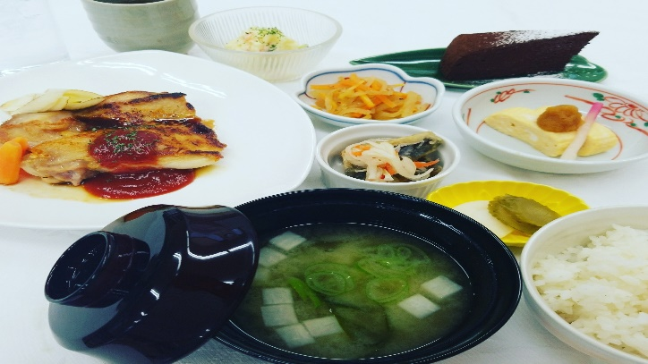

**<選べる高校生ランチ>**

**写真はイメージです**。

**倉吉市福庭町１丁目180**

**本校**

**調理棟試食室にて**

**倉吉北高等学校**

**僕たちが調理から接客まで行います。**

**ご来店お待ちしております。**

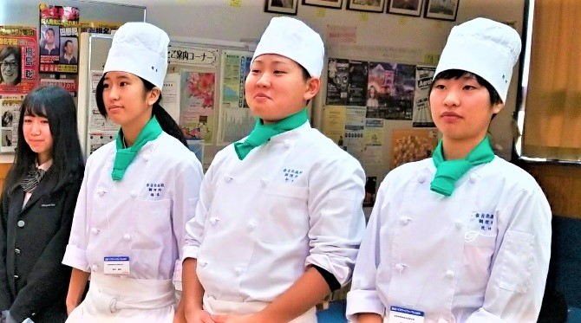

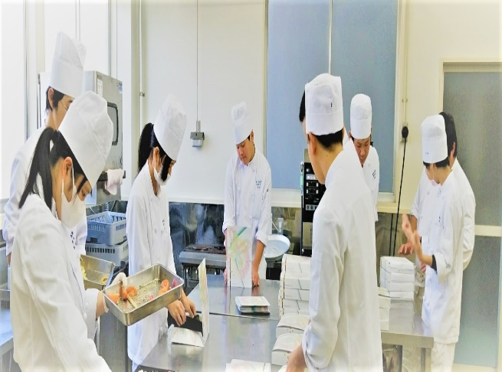

**ＯＰＥＮ１１：００　ＬＡＳＴ １５：００**

**松柏学院　倉吉北高等学校・調理クラブ**